Extensión: entre 5.000 y 8.500 palabras, excluyendo referencias y anexos.

TÍTULO DEL ARTÍCULO

TÍTULO DEL ARTÍCULO EN INGLÉS

Nombre y dos apellidos del primer autor/a (autor/a de contacto): Afiliación, Ciudad, País.
correoelectronico@dominio.com
https://orcid.org/xxxxxxx

Nombre y dos apellidos del segundo autor/a: Afiliación, Ciudad, País.
correoelectronico@dominio.com
https://orcid.org/xxxxxxx

Siguientes autores de la misma manera…

Si el artículo tiene financiación, va aquí.
Si usted ha depositado los datos de su investigación en un repositorio, deberá mencionarlo aquí (facilitando una breve descripción del tipo de datos depositados, el nombre y la URL del repositorio, el código identificador y los datos de la licencia de uso y distribución).
EXTRACTO (OBLIGATORIO)

Texto normal... (Entre 200 y 250 palabras)

Palabras clave: (obligatorio)
Texto normal; texto normal. (7-9 palabras separadas por puntos y comas, mismas características que el texto normal)

ABSTRACT (OBLIGATORIO)

Normal text, normal text… (Entre 200 y 250 palabras)

Keywords: (obligatorio)
Normal text; normal text. (7-9 palabras separadas por puntos y comas, mismas características que el texto normal)
En el caso de los Proyectos y Aportaciones académicas, se mantendrá cierta flexibilidad en los epígrafes, siendo obligatorios solo los de INTRODUCCIÓN, OBJETIVOS, CONCLUSIONES, REFERENCIAS y CURRÍCULUM, quedando todos los demás sujetos a criterio del autor/a.
En el caso de Estudios de investigación o Revisiones bibliográficas, se incluirán 7 epígrafes numerados en arábigos. Si se desea añadir alguno más, es mejor hacerlo como subepígrafe. El número de subepígrafes es libre.

1. INTRODUCCIÓN
2. OBJETIVOS
3. MÉTODO
4. RESULTADOS
5. DISCUSIÓN
6. CONCLUSIONES
REFERENCIAS

1. INTRODUCCIÓN

Texto contenido epígrafe.

2. OBJETIVOS

Texto contenido epígrafe.

3. MÉTODO

Texto contenido epígrafe.

4. RESULTADOS

Texto contenido epígrafe.

5. DISCUSIÓN

Texto contenido epígrafe.

6. CONCLUSIONES

Texto contenido epígrafe.

Figura 1. Título de la figura

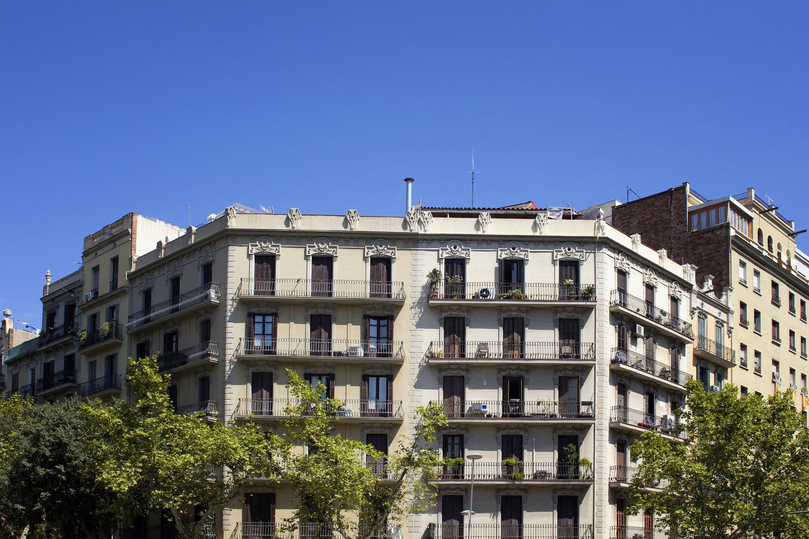

Fuente: texto, texto, texto (obligatoria).

Gráfico 1. Título del gráfico

(El gráfico debe ser editable. Debe tener formato imagen, es decir, nunca enviar en PDF)
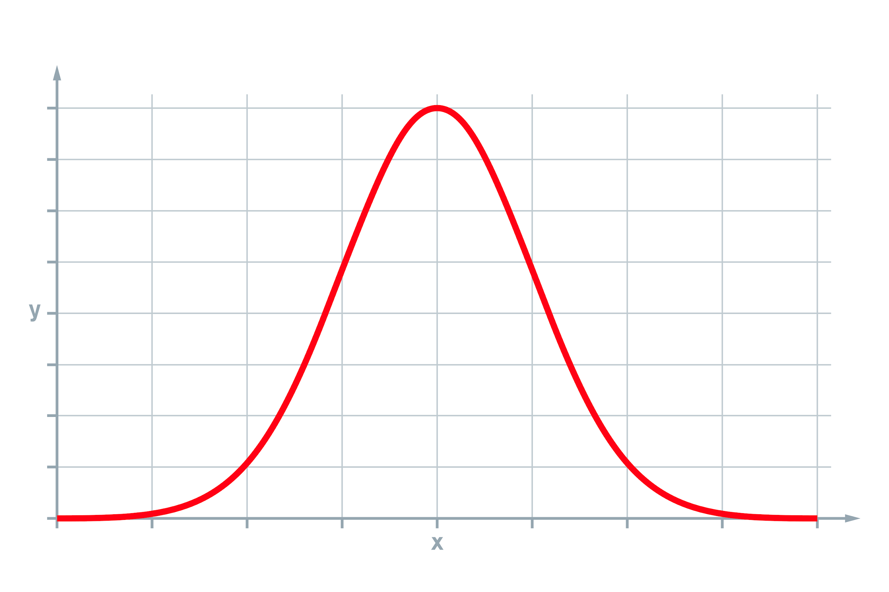

Fuente: texto, texto, texto (obligatoria).
Tabla 1. Título de la tabla

Cabecera | Cabecera | Cabecera
Texto en tabla | Texto en tabla | Texto en tabla
Fuente: texto, texto, texto (obligatoria).

1.1. Título de segundo nivel (numeración en arábigo)
Texto normal, texto normal...

1.1.1. Título de tercer nivel y sucesivos (numeración en arábigo)
Texto normal, texto...

NUMERACIÓN DENTRO DEL TEXTO
La numeración dentro del texto (no la de los epígrafes) va también en arábigos. No va precedida de espacio en blanco respecto al párrafo precedente, pero sí va seguida por espacio en blanco respecto al párrafo siguiente:
- Primer dato.
- Segundo dato.
- ...

Texto normal…

CITAS:

Cita indirecta o referencial en el texto normal.
Cuando se parafrasea o se hace alusión a ideas de otro trabajo, habrá que colocar entre paréntesis el/la autor/a y el año de su obra de referencia. Se recomienda indicar la página si el texto de donde se tomó la cita es extenso (Autor/a, Año, p. xxx). Si el párrafo incluye el/los apellido/s del autor/a, solo se escribirá la fecha de la referencia entre paréntesis (Año). Si en el párrafo no se cita al autor/a, entonces se escribirán entre paréntesis el/los apellido/s y la fecha (Autor/a, Año). Cuando la referencia contenga uno o dos autores/as, se escribirán el/los apellido/s de ambos y el año (Autor/a y Autor/a, Año). Si la referencia contiene más de dos autores/as, solo se escribirá/n el/los apellido/s del primer autor/a, seguido de et al. (Autor/a et al., Año).

Texto texto texto texto texto texto texto texto texto texto texto texto texto texto texto texto texto texto texto texto texto texto (Autor y Autor, Año, pp. xxx-xxx) texto texto texto texto texto.

Cita directa o textual dentro del texto normal (menos de 40 palabras).
El texto de la cita se abrirá y cerrará con comillas latinas. Si la referencia del texto citado tuviera uno o dos autores/as, se citarán el/los apellidos de ambos, el año y el número de página/s (Autor/a y Autor/a, Año, p. xxx). Cuando la referencia tenga más de dos autores/as, solo se escribirá/n el/los apellido/s del primer autor/a, seguido de et al., el año y la página (Autor/a et al., Año, p. xxx).

Texto texto texto texto texto texto «texto texto texto texto texto texto texto texto texto texto texto texto texto texto texto texto texto texto texto texto» (Autor y Autor, Año, pp. xxx-xxx).

Cita directa o textual en el texto normal (más de 40 palabras).
Si la cita tiene más de 40 palabras, debe escribirse en un párrafo aparte, sin comillas y con sangrado de texto. Al final de la cita, habrá que incluir los datos de la referencia siguiendo estas indicaciones: si el texto citado tuviera uno o dos autores/as, se citarán el/los apellido/s de ambos, el año y el número de página/s (Autor/a y Autor/a, Año, p. xxx). Cuando tenga más de dos autores/as, solo se escribirá/n el/los apellido/s del primer autor, seguido de et al., el año y el número de página/s (Autor/a et al., Año, p. xxx).

Texto texto texto texto texto texto texto texto texto texto texto texto texto texto texto texto texto texto texto texto texto texto texto texto texto (Autor y Autor, Año, pp. xxx-xxx).

REFERENCIAS

Las referencias bibliográficas se incluirán siguiendo el estilo bibliográfico de la Asociación Americana de Psicología (última edición). Todas las referencias se incluirán ordenadas alfabéticamente por primer apellido de autor/es, sea cual sea su tipología (libro, artículo, tesis, etc.), sin distinción. En el caso de que los autores tengan dos apellidos, habrá que consignar ambos. Times New Roman 12, sangría francesa 0,5 cm y justificado. Entre referencias bibliográficas debe existir un espacio en blanco y el interlineado deberá ser sencillo. Si un mismo autor tuviera más de una referencia, se volverán a escribir sus apellidos, evitando los guiones medios.

Ejemplos:

Monográficos (hasta 20 autores/as, se consignarán todos los apellidos) (formato impreso)
Apellido/s, N., Apellido/s, N., Apellido/s, N., Apellido/s, N., Apellido/s, N. y Apellido/s, Apellido/s, N., y Apellido/s. (Mención de responsabilidad). (Año de publicación). Título: subtítulo. (Número edición). Editorial.
Monográficos (con más de 20 autores/as, se consignarán los primeros 19 autores, se añadirán tres puntos suspensivos y, finalmente, el último autor) (formato impreso)
Apellido/s, N., Apellido/s, N., Apellido/s, N., Apellido/s, N., Apellido/s, N., Apellido/s, N., ... y Apellido/s, N. (Mención de responsabilidad). (Año de publicación). Título: subtítulo. (Número edición). Editorial.

Monográficos (hasta 20 autores/as, se consignarán todos los apellidos) (formato electrónico)
Apellido/s, N., Apellido/s, N., Apellido/s, N., Apellido/s, N., Apellido/s, N., Apellido/s, y Apellido/s. (Mención de responsabilidad). (Año de publicación). Título: subtítulo. URL o DOI

Monográficos (con más de 20 autores/as, se consignarán los primeros 19 autores, se añadirán tres puntos suspensivos y, finalmente, el último autor) (formato electrónico)
Apellido/s, N., Apellido/s, N., Apellido/s, N., Apellido/s, N., Apellido/s, N., ... y Apellido/s, N. (Mención de responsabilidad). (Año de publicación). Título: subtítulo. URL o DOI

Capítulo de un libro (formato impreso)
Apellido/s, N., Apellido/s, N. y Apellido/s, N. (Año de publicación). Título del capítulo. En N. Apellido/s. (Mención de responsabilidad), Título: subtítulo (núm. ed., pp. 1-45). Editorial.

Capítulo de un libro (formato electrónico)
Apellido/s, N., Apellido/s, N. y Apellido/s, N. (Año de publicación). Título del capítulo. En N. Apellido/s. (Mención de responsabilidad), Título: subtítulo (núm. ed., pp. 1-45). URL o DOI
Artículo de revista (formato impreso)
Apellido/s, N., Apellido/s, N. y Apellido/s, N. (Año). Título artículo: subtítulo. Nombre de Revista, volumen(número), 1-45.

Artículo de revista (formato electrónico)
Apellido/s, N., Apellido/s, N. y Apellido/s, N. (Año). Título artículo: subtítulo. Nombre de Revista, volumen(número), 1-45. URL o DOI

Ponencias, Conferencias y Congresos
Apellido/s, N. (Año). Título de la ponencia, de la conferencia, del seminario, etc. En N. Apellido/s (Mención de responsabilidad). Título del evento, Año (pp. 1-45). Editorial. URL

Apellido/s, N. (Año). Título de la ponencia, de la conferencia, del seminario, etc. Título del evento. Lugar. URL.

Apellido/s, N. (Año). Título de la parte. Título del evento. Lugar. URL

Tesis doctoral, trabajos académicos...
Apellido/s, N. (Año). Título de la tesis (Tesis doctoral/Trabajo fin de máster). URL

Leyes
Título completo de Ley (BOE núm. X, de día X del mes X).

AUTOR/ES:

Nombre y apellido/s completo del primer autor/a (el de contacto):
Síntesis del currículum del autor no superior a 120 palabras. (párrafo único)
correoelectronico@dominio.com
https://orcid.org/xxxxxxx

Nombre y apellido/s completo del segundo autor/a:
Síntesis del currículum del autor no superior a 120 palabras. (párrafo único)
correoelectronico@dominio.com
https://orcid.org/xxxxxxx

Siguientes autores/as de la misma manera…

Contribución de los/las autores/as al trabajo:
Los roles de autoría serán identificados en el orden siguiente, incluyendo las iniciales de cada autor/a en la tarea que le corresponda y omitiendo aquellos roles que no procedan en cada caso. Se entiende por X. X. las iniciales de los/las autores/as, pudiendo incorporar a varios autores/as en una misma tarea.
Ejemplo: Idea, X. X.; Revisión de literatura (estado del arte), X. X.; Metodología, X. X.; Análisis de datos, X. X.; Resultados, X. X.; Discusión y conclusiones, X. X.; Redacción (borrador original), X. X.; Revisiones finales, X. X.; Diseño del proyecto y patrocinios, X. X.

APÉNDICES/ANEXOS (potestativo, times new roman 12, negrita, justificado, interlineado sencillo, con numeración arábiga)

